检 测 报 告

试验名称：温升性能试验、饱和特性试验

主检： |  | 日期：
审核： |  | 日期：
批准： |  | 日期：

北京光华荣昌汽车部件有限公司实验室

声 明

- 报告无实验室“检测专用章”无效。
- 报告无主检、审核、批准人签字无效。
- 报告涂改无效。
- 复制报告未重新加盖“检测专用章”无效。
- 对检测报告若有异议，请收到报告后15个工作日内通知实验室。
⑹ 送样检测仅对样品负责。
⑺ 电子版报告无安全密码无效。

试验单位：北京光华荣昌汽车部件有限公司实验室
地 址：北京市昌平区流村镇工业园区
电 话： (010) 60793358-5711 邮 编：102200

样品名称 | 电动驾驶员座椅总成 | 车 型 | G3
样品件号 | 68EN2531-0030 | 样品数量 | 1件
委托单位 | 开发部 | 生产单位 | /
送样者及其 联系方式 | 付成野  电话：15010533465 | 送样日期 | 2023年12月26日
试验地点 | 北京光华荣昌汽车部件有限公司  实验室 | 试验日期 | 2023年12月27日
试验项目 | 温升性能试验、饱和温度特性试验
试验标准 | Q/JLY J7110670A-2012
样品状态 | DV
试验结论 | 对 2023年12月26日开发部送检的G3电动驾驶员座椅总成按照Q/JLY J7110670A-2012进行温升性能试验、饱和温度特性试验，经检测不符合标准要求。
备 注 | /

一、试验条件
试验时间： | 2023年12月27日—2023年12月27日
试验地点： | 北京光华荣昌汽车部件有限公司实验室
试验人员： | 李亚平
环境温/湿度： | 温度：6.3℃；湿度：33.2%
二、试验仪器设备
序号 | 设备名称 | 设备编号 | 规格型号 | 厂家 | 精度 | 有效期
1 | 步入式环境仓 | R-023 | GDWJS-24M | 北京东工联华科学仪器设备有限公司 | ±2℃ | 2024年7月8日
2 | 多路温度测试仪 | R-091 | JK-16C | 常州金艾联电子科技有限公司 | ±1℃ | 2024年11月19日
3 | 直流稳压电源 | Q-023 | KXN-3030D | 深圳市兆信电子仪器设备有限公司 | / | 2024年7月8日
三、试验方法及评价标准
1、试验方法
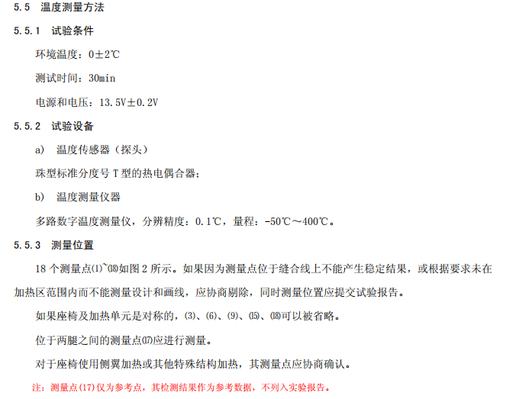
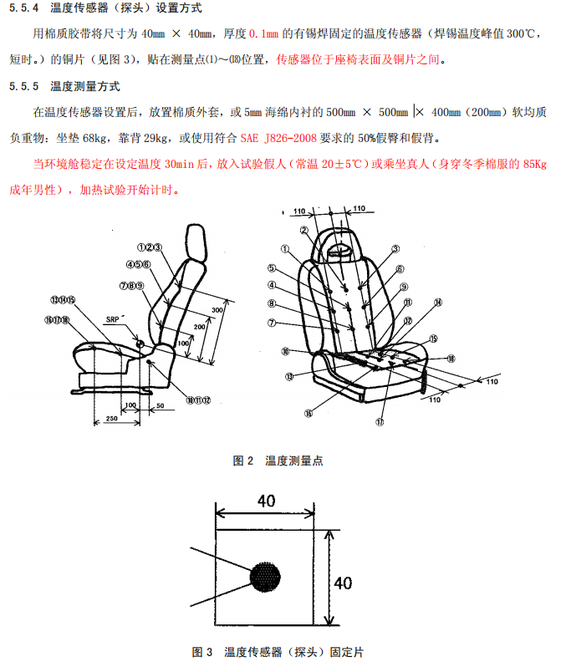
注：测试电压为24v
2、评价标准
4.2.3.1.1 对于定温值的单温加热座椅，在规定测试环境温度为0 ⁰₋2度试验条件下，加热开始5min后，座椅椅面的温升达到的温度应不低于25℃；10～15min达到饱和温度。
4.2.3.1.2 温升期间，对于高低温加热座椅，高温档温升特性见4.2.3.1.1，各被测试点最高温差为±5℃；对于恒温型加热座椅，温升特性见4.2.3.1.1，各被测试点最高温差为±3℃；对于多温型加热座椅，温升特性应符合产品图样规定的分档定义，各被测试点最高温差为±5℃。最高椅面温度不得高于50℃。
4.2.3.2 饱和温度特性
工作（10~15）min，座椅表面温度应达到饱和，饱和温度应在：设定温度±5℃。座椅表面温度达到饱和后,各点温差不能超过10℃,整个实验过程中,温度不能超过最高允许温度50℃。加热垫饱和温度为（38 ±5）℃，工作中加热丝温度不得超过90℃。
四、标准偏离
1、标准偏离
/
五、试验结果
1、试验结果
样件名称及编号 | 测量  区域 | 温升性能 |  |  |  |  | 饱和温度特性
样件名称及编号 | 测量  区域 | 5分钟后座椅表面平均温度  ℃ | 座椅表面平均温度达到饱和温度的时间min | 最高温差  ℃ | 档位是否符合图样规定的分档定义 | 最高椅面温度  ℃ | 是否达到饱和温度 | 各点温差  ℃ | 最高温度  ℃ | 加热垫饱和温度  ℃ | 工作中加热丝温度  ℃
电动驾驶员座椅总成  175-001-202312 | 靠背 | 20.93 | 未达到 | 16.7 | 否 | 52.5 | 否 | 16.7 | 52.5 | 35.0 | 53.4
电动驾驶员座椅总成  175-001-202312 | 坐垫 | 23.97 | 未达到 | 16.1 | 否 | 46.6 | 否 | 16.1 | 46.6 | 40.2 | 50.9

注：图样规定的分档定义为 一档：38℃；二档：40℃；三档：42℃ 。
六、试验照片
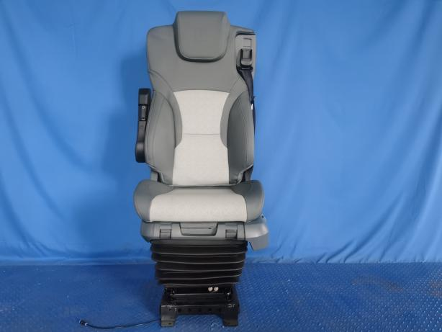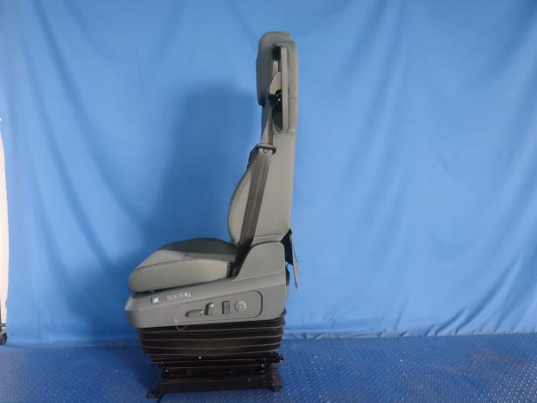
试验前
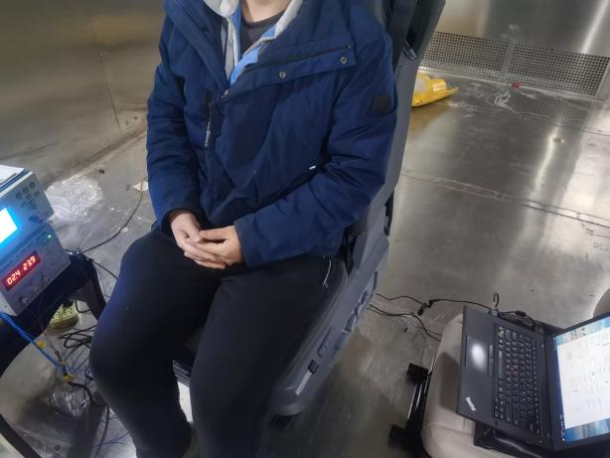
试验中
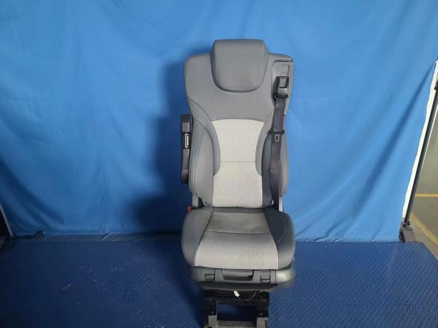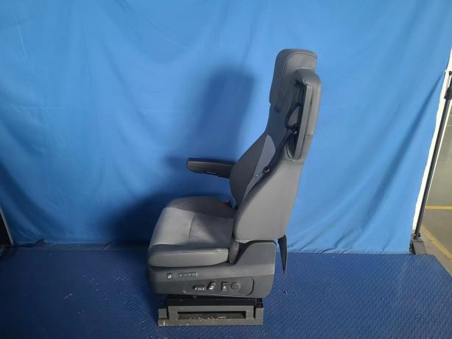
试验后
**报告结束**

